LAPORAN PRAKTIKUM
SISTEM DAN TEKNOLOGI MULTIMEDIA



Disusun oleh:
Elita Lestari Setianto
201344008

Kelas:
3NK

Tanggal Penugasan : Senin, 11 April 2023
Tanggal Pengumpulan : Senin, 18 April 2023

Dosen Pengajar :

Muhammad Yusuf Fadhlan, S.ST., M.Sc
Muhamad Yamin, M.T

PROGRAM STUDI D4 TEKNIK TELEKOMUNIKASI
JURUSAN TEKNIK ELEKTRO
POLITEKNIK NEGERI BANDUNG
2023

Tugas Praktikum.

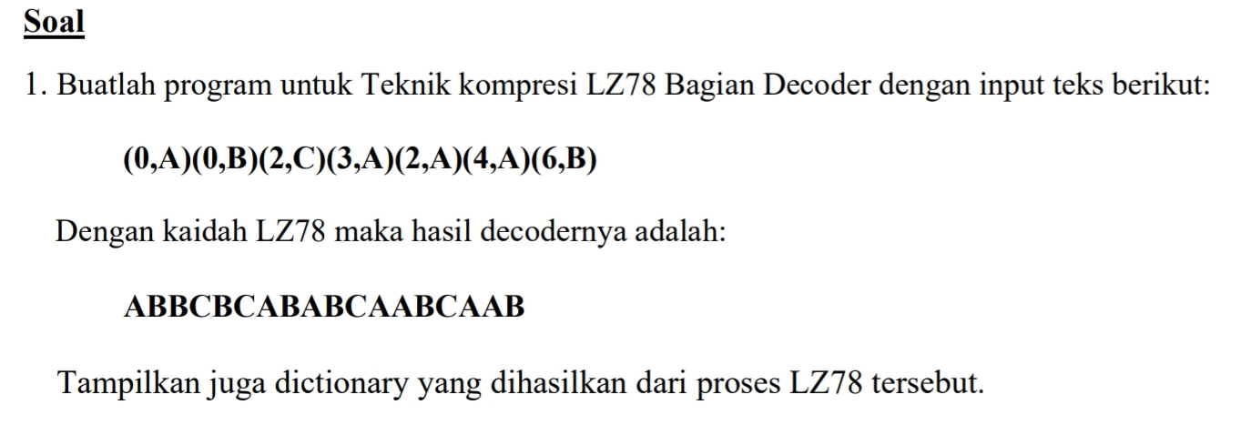

Jawab:

